Лабораторная работа № 2

студента группы ИТз-221

Дмитриева Дмитрия Анатольевича

*Выполнение: _________ Защита: ___________*

Интерактивные устройства ввода

*Цель работы***:** освоить методы работы с интерактивными устройствами ввода информации, научиться использовать поступающую информацию в разрабатываемых программных средствах.

**Содержание работы**

**Вариант № 8**

1. Ознакомиться с теоретическим материалом.
2. Разработать алгоритм задачи, представленной в таблице 2.1, и представить его в виде блок-схемы.
3. Реализовать разработанный алгоритм на одном из языков программирования. Для верхнего регистра использовать клавишу SHIFT.
4. В отчет свести основные сведения об аппаратном устройстве согласно заданию (клавиатура), параметры портов и интерфейсов.
5. Результаты работы программы представить в виде скриншотов.
6. Сделать вывод о проделанной работе.
7. Задание: отобразить на экране восьмеричные коды вводимых с клавиатуры символов. Использовать символы C, v, Q, w, e и реализовать по этим кодам запуск программы Проводник, указание пути к папке, создание текстового файла, удаление файла, закрытие текущего окна Проводника соответственно.

**Ход работы:**

1. Ознакомился с материалом методического пособия.
2. Реализовал разработанный алгоритм на языке программирования C#, смотреть приложение А.
3. Установил программу AIDA64, открыл раздел «Устройства», выбрал устройство MonsGeek Keyboard, получил следующую информацию: имеет 82 клавиш, имеет возможность HotSwap, специальные сокеты позволяют менять переключатели без паяльника. Клавиатуру можно подключить через Bluetooth 5.0, адаптер 2.4g или кабель USB Type-C. Описание драйвера: устройство HID, совместимое с GATT Bluetooth с низким энергопотреблением, версия драйвера 10.0.22621.4830.
4. Протестировал программу, при запуске программа отображает список доступных команд (рис. 1), при вводе символа программа конвертирует входное значение в 8 бит значение и отображает на экране (рис. 2), в случае если введенный символ соответствует одному из C, v, Q, w, e, выполняется определенный функционал. Запуск программы Проводник (рис. 3), указание пути к папке (рис. 4), создание текстового файла (рис. 5), удаление файла (рис. 6), закрытие текущего окна Проводника (рис. 7)

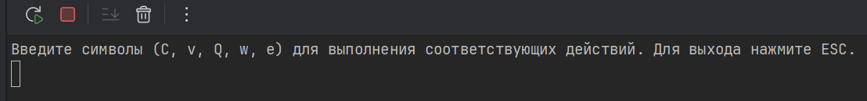

Рисунок 1 – Список доступных команд

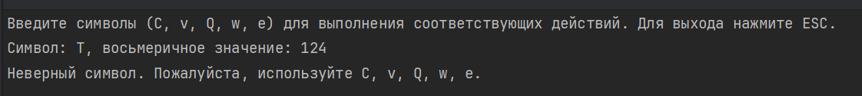

Рисунок 2 – Конвертация в восьмеричное значение

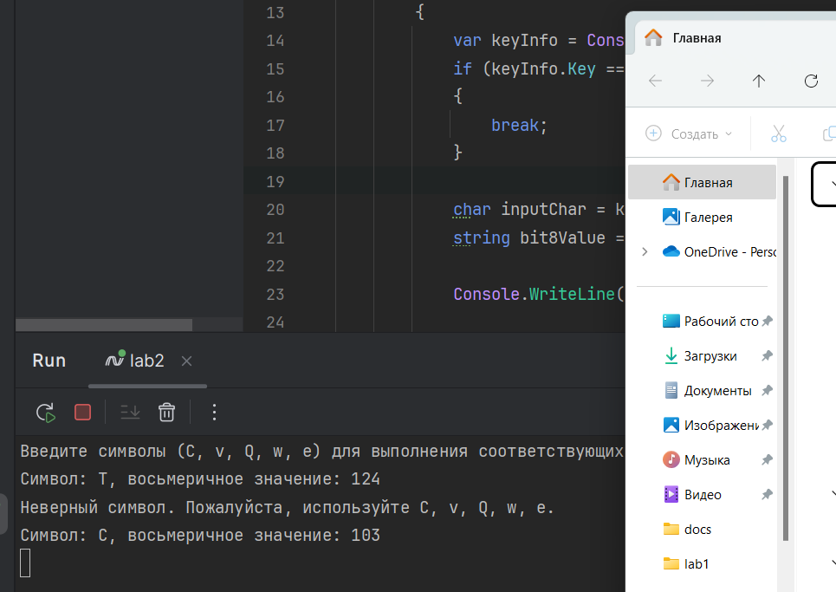

Рисунок 3 – Открытие проводника

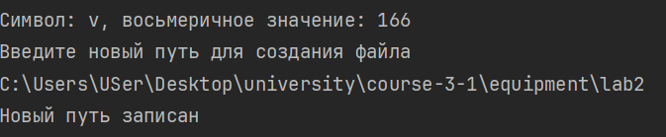

Рисунок 4 – Указание пути к папке



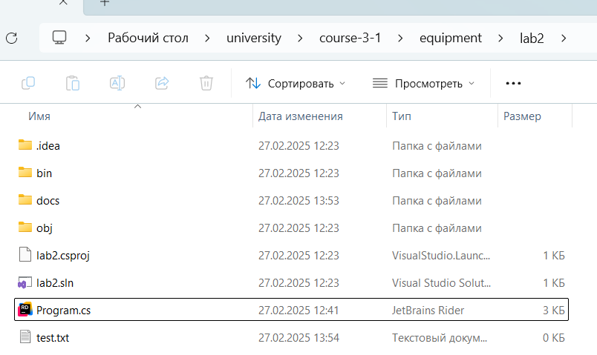

Рисунок 5 – Создание текстового файла

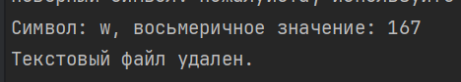

Рисунок 6 – Удаление файла



Рисунок 7 - закрытие текущего окна Проводника

**Контрольные вопросы:**

1. **Стандартные коды ASCII. Значения, емкость**: Стандартный ASCII включает 128 символов, кодируемых 7 битами (значения от 0 до 127), включая английские буквы, цифры, знаки препинания и управляющие символы.
2. **Расширенные коды ASCII**: Расширенный ASCII использует 8 бит для кодировки 256 символов (значения от 0 до 255), включая дополнительные символы, такие как графические знаки и буквы для различных языков.
3. **Скэн-код. Назначение**: Скэн-код — это уникальный код, генерируемый клавишей на клавиатуре при её нажатии, который передается в процессор для обработки.
4. **Типы клавиш**: Клавиши могут быть разделены на обычные (которые соответствуют символам) и специальные (например, функциональные клавиши, клавиши управления и т.д.).
5. **Типы клавиатур**: существуют различные типы клавиатур, включая PC/XT и PC/AT, которые различаются количеством клавиш и особенностями подключения. Также существуют более современные клавиатуры с дополнительными клавишами, например, для управления мультимедиа.
6. **Схема связи клавиатуры и процессора**: Клавиатура подключена к процессору через контроллер, который преобразует скэн-коды клавиш в коды символов и передает их в операционную систему для дальнейшей обработки.
7. **Структурная схема клавиатуры**: Клавиатура состоит из матрицы контактов, датчиков, микропроцессора и буфера памяти. Микропроцессор сканирует матрицу и генерирует соответствующий скэн-код.
8. **Структурная схема контроллера**: Контроллер клавиатуры преобразует скэн-коды в коды символов и управляет процессом их передачи в память компьютера. Он также обрабатывает прерывания для каждого нажатия клавиши.
9. **Манипулятор мышь. Типы, устройство**: Мышь — это устройство ввода для перемещения курсора. Она бывает механической, оптомеханической и оптической, в зависимости от принципа работы сенсоров. Она может подключаться через порты, такие как USB или PS/2.
10. **Шаровые манипуляторы (трекболы)**: Трекболы — это устройства ввода, где вместо перемещения всего устройства, пользователь вращает шарик для перемещения курсора. Такие манипуляторы часто используются в ограниченных пространствах.

**Вывод**: освоил методы работы с интерактивными устройствами ввода информации, научился использовать поступающую информацию в разрабатываемых программных средствах. Разработанный алгоритм на C# корректно выполняет отображение восьмеричных кодов символов с клавиатуры и реализует заданный функционал: запуск Проводника, указание пути, создание и удаление файлов, а также закрытие окна Проводника. Клавиатура MonsGeek с поддержкой различных интерфейсов (Bluetooth, USB) обеспечивает удобство взаимодействия с программой. Программа успешно выполняет все необходимые операции в соответствии с требованиями задания.

Приложение А

Код программы

using System.Diagnostics;

class Program

{

static void Main()

{

Console.WriteLine("Введите символы (C, v, Q, w, e) для выполнения соответствующих действий. Для выхода нажмите ESC.");

string folderPath = @"C:\Users\USer\Desktop\university\course-3-1\equipment\lab2\";

string filePath = Path.Combine(folderPath, "test.txt");

while (true)

{

var keyInfo = Console.ReadKey(true);

if (keyInfo.Key == ConsoleKey.Escape)

{

break;

}

char inputChar = keyInfo.KeyChar;

string bit8Value = Convert.ToString(inputChar, 8);

Console.WriteLine($"Символ: {inputChar}, восьмеричное значение: {bit8Value}");

switch (inputChar)

{

case 'C':

Process.Start("explorer.exe");

break;

case 'v':

Console.WriteLine("Введите новый путь для создания файла");

var value = Console.ReadLine() ?? folderPath;

folderPath = value;

filePath = Path.Combine(folderPath, "test.txt");

Console.WriteLine("Новый путь записан");

break;

case 'Q':

if (!Directory.Exists(folderPath))

{

Directory.CreateDirectory(folderPath);

}

File.Create(filePath).Close();

Console.WriteLine($"Текстовый файл создан по пути {filePath}.");

break;

case 'w':

if (File.Exists(filePath))

{

File.Delete(filePath);

Console.WriteLine("Текстовый файл удален.");

}

else

{

Console.WriteLine("Файл не найден.");

}

break;

case 'e':

Process.Start("taskkill", "/IM explorer.exe");

break;

default:

Console.WriteLine("Неверный символ. Пожалуйста, используйте C, v, Q, w, e.");

break;

}

}

}

}

Приложение Б

Блок схема

